2019年度

阿坝州松潘县党史和地方志编纂中心部门决算

保密审查情况：已审查，内容审定
部门主要负责人审签情况：已审签，同意对外公开

目录

公开时间：2020年9月25日

第一部分 部门概况 4
一、基本职能及主要工作 4
二、机构设置 8
第二部分 2018年度部门决算情况说明 10
一、收入支出决算总体情况说明 10
二、收入决算情况说明 10
三、支出决算情况说明 11
四、财政拨款收入支出决算总体情况说明 12
五、一般公共预算财政拨款支出决算情况说明 12
六、一般公共预算财政拨款基本支出决算情况说明 14
七、“三公”经费财政拨款支出决算情况说明 15
八、政府性基金预算支出决算情况说明 16
九、 国有资本经营预算支出决算情况说明 16
十、其他重要事项的情况说明 16
第三部分 名词解释 18
第四部分 附件 21
附件1 21
第五部分 附表 26
一、收入支出决算总表 26
二、收入决算表 26
三、支出决算表 26
四、财政拨款收入支出决算总表 26
五、财政拨款支出决算明细表 26
六、一般公共预算财政拨款支出决算表 26
七、一般公共预算财政拨款支出决算明细表 26
八、一般公共预算财政拨款基本支出决算表 26
九、一般公共预算财政拨款项目支出决算表 26
十、一般公共预算财政拨款“三公”经费支出决算表 26
十一、政府性基金预算财政拨款收入支出决算表 26
十二、政府性基金预算财政拨款“三公”经费支出决算表 26
十三、国有资本经营预算支出决算表 26

第一部分 部门概况

一、基本职能及主要工作

（一）主要职能。
（1）贯彻执行国家、省、州关于党史和地方志工作的方针、政策、法律法规和规章，制定党史地方志规范性文件和发展规划、工作计划并组织实施。
（2）组织、指导、督促和检查地方志工作；拟定地方志工作规划和编纂方案；组织编纂党史正本、执政实录、地方志书、地方综合年鉴和拍摄口述历史纪录片。
（3）搜集、保存地方党史方志文献和资料，组织整理旧志，推动党史方志理论研究；
（4）组织搜集开发保存利用党史地方志资源。
（5）承办县委、县政府、州委党史研究室和州志办、省委党史研究室和省志办交办的其他事项。

（二）2019年重点工作完成情况。

2019年，在州、县党委、政府的正确领导下，在州委党史研究室、州志办的精心指导下，我中心全面贯彻州县工作部署，认真落实各项工作。基本完成各项任务，现将具体工作汇报如下。

（一）党史工作

一是《执政实录（2018卷）》编纂工作推进有力。完成了松潘县委《执政实录（2018卷）》资料收集工作，编纂工作已基本结束，现已进入审稿阶段；协助完成了州委《执政实录（2018卷）》松潘县部分的资料收集、编纂和报送工作。二是党史正本年度编纂工作推进有序。按照年度工作计划，继续开展《中国共产党松潘县历史》一书的资料补充和编纂工作，保持了相应进度。三是党史主题宣传教育工作推进灵活。结合口述历史成果转化运用工作、中国共产党成立98周年庆祝活动、县委党校培训等载体和平台，开展了多次党史主题宣传教育活动。

（二）口述历史工作

一是取得的成绩。2018年我县口述历史纪录片《岷江之源·茶马古道》通过州县各级领导的关心支持和拍摄单位的精心摄制，取得较好的效果。2019年8月在黑水县召开的全州口述历史工作交流会上《岷江之源·茶马古道》作为优秀纪录片进行了展播。二是2019年口述历史纪录片拍摄工作进展顺利。3月中旬，完成了2019年度口述历史纪录片选题报送工作，顺利通过州口述办审核；8月底，完成了口述历史纪录片《岷江之源·关隘风云》的脚本和拍摄方案编制，通过县级审核；按照拍摄方案时间节点，于10月中旬开展了口述历史纪录片《岷江之源·关隘风云》实地拍摄，于11月中旬完成全部拍摄任务，提交州口述历史办会审。三是口述历史成果转化运用工作落实有力。年初，县委党校将口述历史纪录片展播纳入了教学计划，每一期干部和人才培训班都组织观看；县电视台利用电视平台，每月定期播放1部；6月下旬，我中心自行采购U盘35个，拷贝我县自拍片源发放到全县31所校、园；主动协调联系县运管和旅游部门，开展了旅游大巴车辆统计工作；7月，按照州办工作部署，及时完成了全州统一展播片源发放工作。9月底结合县委“不忘初心、牢记使命”主题教育安排，将口述历史《红色土司安登榜》提供给主题办展播。

（三）地方志工作

《松潘县年鉴（2019卷）》编纂工作大见成效。完成了《松潘县年鉴（2019卷）》的资料收集工作，编纂工作基本完成；协助完成了省、州年鉴2019卷松潘县部分的资料收集、编纂和报送工作。三是其他业务工作完成及时。严格按照工作要求和时间节点，完成了国家历史文化名城、民族团结进步创建、毛尔盖红色博物馆等所需资料的收集和上报。

（四）自身建设工作

一是机构建设工作。按照松编办〔2019〕11号关于《松潘县推进和规范县级事业单位调整的实施方案》，我办更名为党史和地方志编纂中心，我中心积极开展工作，完成相关变更手续，松潘县党史和地方志编纂中心正式编制5名，全部配备到位（其中2名转非，1名派驻白羊乡驻村）。二是队伍建设工作。积极组织、参与了省、州党史和方志系统的业务培训，不断提升队伍工作能力和业务水平。

（五）其他重大专项工作

一是积极参与《青藏高原环境与山水文化（松潘卷）》编纂工作。积极参与，与县民宗局共同开展《青藏高原环境与山水文化（松潘卷）》编纂工作，已完成全部编纂工作，提交州级审核。

二是完成专项工作目标。

1.无偿献血任务。由于我中心未新增加工作人员，现有职工达不到献血要求（均高度近视，且有高血压、低血压等不符合献血要求），此项无法完成。

2.档案工作。我中心已完成初步归档，现正由县档案馆审查。

3.城乡环境保护工作。坚持开展每月一次对各自区域的环境大扫除。坚持每周对办公室及其工作环境进行美化、亮化，并鼓励职工自己购买并侍弄花草，改善办公环境。

4.机构编制工作。完成每年一次的法人年检工作，并完成其他交办的任务。

5.内部治安保卫工作、禁毒工作。制定各种措施并贯彻落实。

6.脱贫攻坚工作。按照县委“两联一进”工作要求，多次深入单位联系的川主寺牧场村开展驻村工作，联系4户困难户，今年9月10日—30日按照县委安排集中开展“户户访、人人忙”工作，走访了81户牧民群众，共计走访100余人次，走访过程中遇到问题在一线解决，遇到的急难问题，其余问题提交镇党委及相关部门协商处理。

7.安全生产工作。全年无违反安全生产的行为，完成其工作目标。

8.民族团结创建工作。按照县民创办要求，按时完成一周动态及日常工作材料的报送。

9.其他工作。针对临时性、阶段性的工作认真抓好落实，做到尽职尽责，并完成各项工作任务。

总体而言，2019年做到了任务要求和时间节点的有机统一，实现了预定工作目标。但松潘史志工作的根本局面并未得到改观，依然面临人员经费不足等老大难问题。在今后的较长时间段，转变工作理念、创新工作方式、突破工作困境、“保新还旧”是史志工作最紧迫的任务。

二、机构设置
松潘县党史和地方志编纂中心属县委管理的参照公务员法管理的事业单位。松潘县党史和地方志编纂中心有3个内设机构：
（一）综合股
负责综合性文件和报告的起草、审核；负责文电、会务和档案等机关日常运转工作；负责信息、保密、政务公开工作；制订编制地方志长期规划和工作计划并督促实施；负责史志系统信息收集、分析、反馈；负责机关财务、预决算、财务管理工作；负责机关队伍建设、思想作风建设、工作作风建设、党风廉政建设和精神文明建设等工作。
（二）党史股
组织开展党史正本编纂、执政实录编纂工作；开展口述历史纪录片拍摄工作；负责长征图文资料和文物收集保护工作；开展地方党史研究工作等。
（三）地方志股
组织、指导、督促和检查地方志工作；拟订地方志工作规划和编纂方案；组织编纂地方志书、地方综合年鉴、地情资料；搜集、保存地方志文献和资料，组织整理旧志，推动方志理论研究；组织开发利用地方志资源。

第二部分 2019年度部门决算情况说明

- 收入支出决算总体情况说明
2019年度收、支总计134万元。与2018年相比，收、支总计各增加17.68万元，增长15.60%。主要变动原因是工资、福利支出及偿还《松潘县志》出版经费支出。
（图1：收、支决算总计变动情况图 单位：万元）
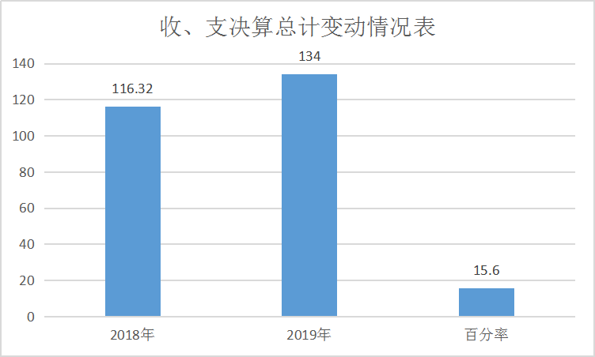

- 收入决算情况说明

2019年本年收入合计134万元，其中：一般公共预算财政拨款收入134万元，占100%；政府性基金预算财政拨款收入0万元，占0%；上级补助收入0万元，占0%；事业收入0万元，占0%；经营收入0万元，占0%；附属单位上缴收入0万元，占0%；其他收入0万元，占0%。

（图2：收入决算结构图 单位：万元）
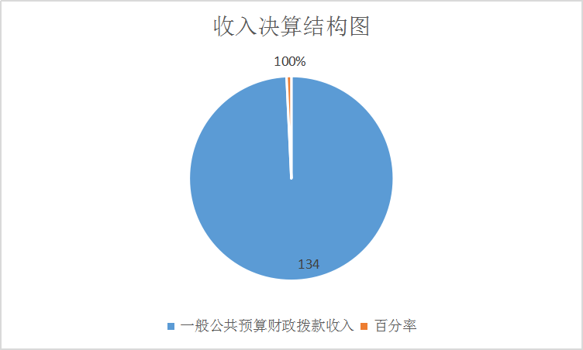

- 支出决算情况说明

2019年本年支出合计134万元，其中：基本支出134万元，占100%；项目支出0万元，占0%；上缴上级支出0万元，占0%；经营支出0万元，占0%；对附属单位补助支出0万元，占0%。
（图3：支出决算结构图 单位：万元）
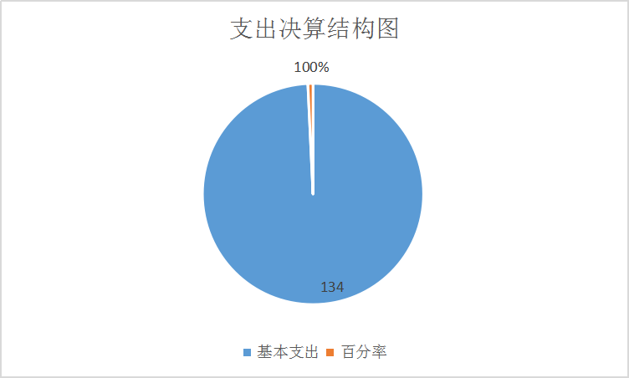

四、财政拨款收入支出决算总体情况说明
2019年财政拨款收、支总计134万元。与2018年相比，财政拨款收、支总计各增加17.68万元，增长15.60%。主要变动原因是工资、福利支出及偿还《松潘县志》出版经费支出。
（图4：财政拨款收、支决算总计变动情况 单位：万元）

五、一般公共预算财政拨款支出决算情况说明

（一）一般公共预算财政拨款支出决算总体情况
2019年一般公共预算财政拨款支出134万元，占本年支出合计的100%。与2018年相比，一般公共预算财政拨款增加17.68万元，增长15.60%。主要变动原因是工资、福利支出及偿还《松潘县志》出版经费支出。

（图5：一般公共预算财政拨款支出决算变动情况 单位：万元）
0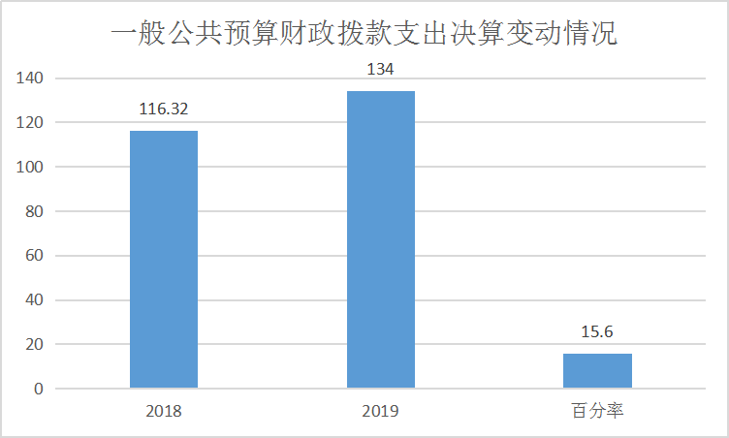

（二）一般公共预算财政拨款支出决算结构情况
2019年一般公共预算财政拨款支出134万元，主要用于以下方面：一般公共服务（类）支出0万元，占0%；教育支出（类）0万元，占0%；科学技术（类）支出114万元，占85.08%；文化旅游体育与传媒（类）支出0万元，占0%；社会保障和就业（类）支出8.32万元，占6.21%；卫生健康支出4.68万元，占3.49%；住房保障支出7万元，占5.22%。
（图6：一般公共预算财政拨款支出决算结构 单位：万元）
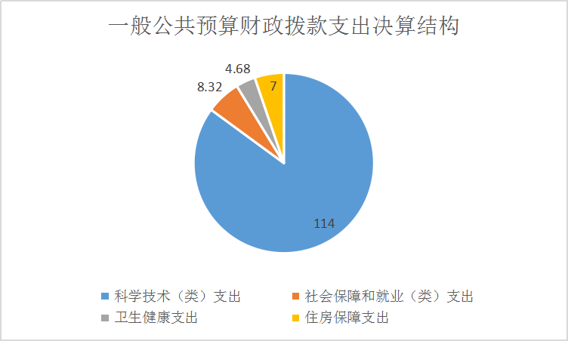

（三）一般公共预算财政拨款支出决算具体情况

2019年一般公共预算支出决算数为134，完成预算100%。其中：
1.科学技术206（类）06（款）99（项）： 支出决算为114万元，完成预算100%。
2.社会保障和就业208（类）05（款）05（项）： 支出决算为8.32万元，完成预算100%。
3.卫生健康210（类）11（款）01（项）：支出决算为4.68万元，完成预算100%。
4.住房保障221（类）02（款）01（项）：支出决算为7万元，完成预算100%。

六、一般公共预算财政拨款基本支出决算情况说明
2019年一般公共预算财政拨款基本支出134万元，其中：
人员经费82.22万元，主要包括：基本工资、津贴补贴、奖金、伙食补助费、绩效工资、机关事业单位基本养老保险缴费、职业年金缴费、其他社会保障缴费、其他工资福利支出、离休费、退休费、抚恤金、生活补助、医疗费补助、奖励金、住房公积金、其他对个人和家庭的补助支出等。
日常公用经费51.78万元，主要包括：办公费、印刷费、咨询费、手续费、水费、电费、邮电费、取暖费、物业管理费、差旅费、因公出国（境）费用、维修（护）费、租赁费、会议费、培训费、公务接待费、劳务费、委托业务费、工会经费、福利费、公务用车运行维护费、其他交通费、税金及附加费用、其他商品和服务支出、办公设备购置、专用设备购置、信息网络及软件购置更新、其他资本性支出等。

七、“三公”经费财政拨款支出决算情况说明

（一）“三公”经费财政拨款支出决算总体情况说明
2019年“三公”经费财政拨款支出决算为0万元，完成预算0%。

（二）“三公”经费财政拨款支出决算具体情况说明
2019年“三公”经费财政拨款支出决算中，因公出国（境）费支出决算0万元，占0%；公务用车购置及运行维护费支出决算0万元，占0%；公务接待费支出决算0万元，占0%。
- 因公出国（境）经费支出0万元，完成预算0%。全年安排因公出国（境）团组0次，出国（境）0人。因公出国（境）支出决算与2018年持平。
- 公务用车购置及运行维护费支出0万元，完成预算0%。公务用车购置及运行维护费支出决算与2018年持平。
其中：公务用车购置支出0万元。全年按规定更新购置公务用车0辆，金额0元。截至2019年12月底，单位共有公务用车0辆，其中：主要领导干部用车0辆、机要通信用车0辆、应急保障用车0辆、 执法执勤用车0辆。
公务用车运行维护费支出0万元。
- 公务接待费支出0万元，完成预算0%。公务接待费支出决算与2018年持平。
- 国内公务接待支出0万元。
外事接待支出0万元，外事接待0批次，0人，共计支出0万元。

八、政府性基金预算支出决算情况说明
2019年政府性基金预算拨款支出0万元。
- 国有资本经营预算支出决算情况说明
2019年国有资本经营预算拨款支出0万元。

十、其他重要事项的情况说明

（一）机关运行经费支出情况
2019年，松潘县党史和地方志编纂中心机关运行经费支出51.78万元，比2018年增加13.33万元，增长34.67%。主要原因是偿还以前年度欠编修《松潘县志》编纂经费。

（二）政府采购支出情况
2019年，松潘县党史和地方志编纂中心政府采购支出总额0万元，其中：政府采购货物支出0万元、政府采购工程支出0万元、政府采购服务支出0万元。授予中小企业合同金额0万元，占政府采购支出总额的0%，其中：授予小微企业合同金额0万元，占政府采购支出总额的0%。

（三）国有资产占有使用情况
截至2019年12月31日，松潘县党史和地方志编纂中心共有车辆0辆，其中：主要领导干部用车0辆、机要通信用车0辆、应急保障用车0辆、其他用车0辆。

（四）预算绩效管理情况。
本部门按要求对2019年部门整体支出开展绩效自评，从评价情况来看：
1.项目绩效目标完成情况。
本部门今年内无项目。
2.部门绩效评价结果。
本部门按要求对2019年部门整体支出绩效评价情况开展自评，《松潘县党史和地方志编纂中心2019年部门整体支出绩效评价报告》见附件（附件1）。

- 名词解释

1.财政拨款收入：指单位从同级财政部门取得的财政预算资金。
2.事业收入：指事业单位开展专业业务活动及辅助活动取得的收入。如…（二级预算单位事业收入情况）等。
3.经营收入：指事业单位在专业业务活动及其辅助活动之外开展非独立核算经营活动取得的收入。如…（二级预算单位经营收入情况）等。
4.其他收入：指单位取得的除上述收入以外的各项收入。主要是…（收入类型）等。
5.用事业基金弥补收支差额：指事业单位在当年的财政拨款收入、事业收入、经营收入、其他收入不足以安排当年支出的情况下，使用以前年度积累的事业基金（事业单位当年收支相抵后按国家规定提取、用于弥补以后年度收支差额的基金）弥补本年度收支缺口的资金。
6.年初结转和结余：指以前年度尚未完成、结转到本年按有关规定继续使用的资金。
7.结余分配：指事业单位按照事业单位会计制度的规定从非财政补助结余中分配的事业基金和职工福利基金等。
8.年末结转和结余：指单位按有关规定结转到下年或以后年度继续使用的资金。
9.科学技术（类）科学技术管理事务（款）行政运行（项）：指反映行政单位（包括实行公务员管理的事业单位）的基本支出。
10.社会保障和就业（类）行政事业单位离退休（款）机关事业单位养老保险缴费支出（项）：指反映机关事业单位实施养老保险制度由单位缴纳的基本养老保险费支出。
11.社会保障和就业（类）行政事业单位离退休（款）机关事业单位职业年金缴费支出（项）：指反映机关事业单位实施养老保险制度由单位缴纳的职业年金支出。
12.医疗卫生与计划生育（类）行政事业单位医疗（款）行政单位医疗（项）：社会保障和就业（类）行政事业单位离退休（款）机关事业单位养老保险缴费支出（项）：指反映财政部门集中安排的行政单位基本医疗保险费经费，未参加医疗保险的行政单位的公费医疗经费，按国家规定享受离休人员、红军老战士待遇人员的医疗经费。
13.住房保障（类）住房改革支出（款）住房公积金（项）：指反映行政事业单位按人力资源和社会保障部、财政部规定的基本工资和津贴补贴以及规定比例为职工缴纳的住房公积金。
14.基本支出：指为保障机构正常运转、完成日常工作任务而发生的人员支出和公用支出。
15.项目支出：指在基本支出之外为完成特定行政任务和事业发展目标所发生的支出。
16.经营支出：指事业单位在专业业务活动及其辅助活动之外开展非独立核算经营活动发生的支出。
17.“三公”经费：指部门用财政拨款安排的因公出国（境）费、公务用车购置及运行费和公务接待费。其中，因公出国（境）费反映单位公务出国（境）的国际旅费、国外城市间交通费、住宿费、伙食费、培训费、公杂费等支出；公务用车购置及运行费反映单位公务用车车辆购置支出（含车辆购置税）及租用费、燃料费、维修费、过路过桥费、保险费等支出；公务接待费反映单位按规定开支的各类公务接待（含外宾接待）支出。
18.机关运行经费：为保障行政单位（含参照公务员法管理的事业单位）运行用于购买货物和服务的各项资金，包括办公及印刷费、邮电费、差旅费、会议费、福利费、日常维修费、专用材料及一般设备购置费、办公用房水电费、办公用房取暖费、办公用房物业管理费、公务用车运行维护费以及其他费用。

第四部分 附件

附件1

松潘县党史和地方志编纂中心2019年部门整体支出绩效评价报告

一、部门（单位）概况
（一）机构组成
根据松编发〔2012〕10号中共松潘县委机构编制委员会关于同意保留事业机构的批复：我办为县政府直属正科级事业机构，核定事业编制4名，领导职数1名，下设2个股级内设机构：综合股、编辑室。2017年6月，党史办与县志办合并后，又下发松编发〔2017〕9号文中共松潘县委机构编制委员会关于同意党史和地方志办公室调整主要职能内设机构和增加人员编制的批复：内设股室由原来的综合股、编辑室调整为综合股、党史股、地方志股3个股室，核股级领导职数3名，增加1名参公事业编制。根据松编发〔2019〕11号中共松潘县委机构编制委员会关于印发《松潘县推进和规范县级事业单位调整的实施方案》的通知：县党史和地方志办公室更名为县党史和地方志编纂中心。
（二）机构职能。
县党史和地方志编纂中心的主要职责职能是：
根据松府办〔1997〕146号文松潘县人民政府办公室关于印发松潘县县志办公室机构改革方案的通知精神，我办职能职责主要是：组织指导全县各级各类志书编纂工作，制定地方志编纂方案及规划；承担松潘县志的组稿、撰稿、总纂、审定、出版等业务工作；负责协调各级各类志书的编纂、审查、验收和出版等有关事项；负责县志、部门志、乡镇志编纂工作的业务指导及其出版发行的协调工作；负责各阶段县志的编修和编纂工作的业务指导及其出版发行的协调工作；负责各阶段县志的编修和续修以及年鉴编纂工作；负责全县地情资料收集、储存、管理和开发利用工作，为各级党委、政府以及社会各界提供地情咨询服务；对部门志、乡镇志撰稿人员进行业务培训，承担上级地方志部门交办的专题性编修工作，完成县委、县政府交办的任务；收集、整理、保藏本届志书、古旧志书、民族历史文献及其地方文献、工具书和地方编修工作中形成的各类档案材料，科学管理文献和各类档案材料，维护其完整与安全，发掘民族文化遗产、弘扬民族传统文化，服务当代建设。2017年6月，党史办与县志办合并，其职能职责有所变化。除完成地方志原有工作外，增加了松潘县执政实录的组稿、撰稿、总纂、审定、出版等业务工作；负责口述历史的拍摄发行工作等；为州委党史研究室提供执政实录松潘部分以及上级主管部门安排的临时任务和县上安排的其他任务。2019年5月16日，机构名称变更后，其职能职责不变。
（三）人员概况
松潘县党史和地方志编纂中心编制 5名，其中：主任1名，副主任1名，股级领导3名。
二、部门财政资金收支情况
（一）部门财政资金收入情况
松潘县党史和地方志办公室部门预算安排主要用于保障该部门机构正常运转、完成日常工作任务及承担相关事业发展相关工作。主要包括
基本支出：是用于保障松潘县党史和地方志办公室行政机构、事业机构的正常运转的日常支出，包括基本工资、津贴补贴等人员经费以及办公费、印刷费、水电费等日常公用经费。松潘县党史和地方志办公室2019年财政基本支出是110.11万元，包括一般行政运行支出92.58万元，主要用于：行政机构、事业机构人员工资、日常运转以及为完成财政特定行政工作任务和事业发展目标而安排的年度项目支出；医疗卫生与计划生育支出10.94万元，主要用于：行政机构、事业机构按照规定标准为职工缴纳的基本医疗保险及公务员医疗补助等支出；住房保障支出6.59万元，主要用于：行政机构、事业机构按照规定标准为职工缴纳住房公积金等支出。
（二）部门财政资金支出情况
截至2019年8月，松潘县党史和地方志办公室已支出一般行政运行支出59.91万元，其中机构人员工资38.32万元，日常办公费、差旅费1.90万元，各种社会保障费7.18万元，住房保障支出4.39万元。各项事业支出（包括出版经费、拍摄经费）8.12万元。
三、部门财政支出管理情况
单位每年度按照上年度决算数据，按照“收支平衡、留有结余”的原则，依照“二上”“二下”的程序，合理编制单位经费预算。对每年度支出、收入进行绩效目标填报，对所有专项预算都进行了提前的细化并严格按照细化目标执行，所有的结余结转资金严格按照用途进行管理并支出。
（一）执行管理情况
半年期累计执行支出59.91万元，支出占预算执行的进度为54.41%。
（二）支出绩效情况
部门执行厉行节约和节能降耗情况下，全面保障我办正常开展工作业务，为完成各项目标任务提供了经费保障。
（三）项目资金管理情况
单位项目与其他项目管理不同，有严格的申报管理制度，其支付方式是转移支付，社会科学项目有专门的管理办法，严格按照项目资金管理办法和申报时的执行进度安排进行项目的实施与资金拨付与使用。
（四）财务管理情况
围绕松潘县志、年鉴、执政实录的组稿、撰稿、总纂、审定、出版等业务工作，不断调整工作思路创新思路，按照国家政策法规规定和本单位实际情况，建立健全财务管理制度和约束机制，严格实行收支两条线和规范的会计核算方法，依法、有效地使用财政资金，提高财政资金使用效率。
四、评价结论及建议
根据财政绩效评价的工作要求，我办每年都会开展绩效自评工作，对自评进行认真地研究和部署，使自评工作顺利开展、并针对问题找出解决方法。但仍存在一些问题，评价内容较宏观，不能全面具体地对本部门的绩效进行评价，故在来年的财政支出绩效评价工作中根据定性指标内容设置一些具体明细的指标体系进行评价，使财政支出绩效评价更客观和更具有参考价值。

第五部分 附表

一、收入支出决算总表

二、收入决算表

三、支出决算表

四、财政拨款收入支出决算总表

五、财政拨款支出决算明细表

六、一般公共预算财政拨款支出决算表

七、一般公共预算财政拨款支出决算明细表

八、一般公共预算财政拨款基本支出决算表

九、一般公共预算财政拨款项目支出决算表

十、一般公共预算财政拨款“三公”经费支出决算表

十一、政府性基金预算财政拨款收入支出决算表

十二、政府性基金预算财政拨款“三公”经费支出决算表

十三、国有资本经营预算支出决算表

